**Dve úrovne vyučovania fyziky na strednej škole – energia rotačného pohybu**

**Peter Horváth**

Fakulta matematiky, fyziky a informatiky UK Bratislava

***Abstrakt****: V príspevku sa snažíme poskytnúť konkrétny námet na vedenie série vyučovacích hodín, kde je hĺbka učiva rozdelená na dve úrovne. Pre základný kurz fyziky na gymnáziu, je určená prvá časť, zameraná na motiváciu a jednoduchšiu formuláciu poznatkov. Obsahuje množstvo demonštračných experimentov, pokusy si žiaci môžu zopakovať aj doma. Na motivačnú časť nadväzujú hodiny venované matematickému opisu a zavedeniu pojmov opisujúcich energiu rotačného pohybu. Táto druhá, vyššia úroveň, je určená pre rozšírený kurz fyziky v treťom a štvrtom ročníku, teda pre žiakov, ktorí prejavia záujem o hlbšie poznatky z fyziky.*

**Kľúčové slová**: reforma školstva, voliteľné hodiny, demonštračný experiment, riadený rozhovor, moment zotrvačnosti

# Úvod

Jedným z konkrétnych výsledkov reformy školstva na Slovensku je výrazne znížený počet hodín fyziky, ktoré majú absolvovať všetci gymnazisti, a zároveň pre žiakov možnosť vybrať si z veľkého počtu voliteľných hodín v treťom, a najmä vo štvrtom ročníku. Výrazná redukcia počtu hodín pre všetkých je pritom v rozpore s cieľmi reformy, keď vyučovanie už nemá byť zamerané najmä na získanie veľkého množstva poznatkov, ale má byť zamerané na rozvoj žiackych kompetencií. Aby sme naplnili ciele reformy, je nutné, aby žiaci boli aktívne zapájaní do vyučovania.

Pred učiteľom fyziky stojí neľahká úloha ukázať žiakom, akými prostriedkami získavame vo fyzike poznatky, oboznámiť ich, čím sa v súčasnosti fyzici a technici zaoberajú, oboznámiť žiakov so základnými zákonmi v prírode a ich dosahom a súvislosťami s našim životom. Ďalšia, pre učiteľa fyziky možno až existenčne dôležitá, je úloha motivovať žiakov, aby sa prihlásili aj na rozšírené hodiny fyziky vo vyšších ročníkoch.

Cieľmi vyučovania sa zaoberal aj článok P. Demkanina (Demkanin, 2008), kde je niekoľko inšpiratívnych myšlienok a aj načrtnuté porovnanie formulácií cieľov u nás a v zahraničí. Jeden z mnohých príkladov, ako viesť vyučovacie hodiny, zamerané na žiacke aktivity, a kde vidíme priamo dosah poznatkov na bežný život, uverejnila K. Velmovská (Velmovská, 2009).

V príspevku sa snažíme poskytnúť konkrétny námet na vedenie série vyučovacích hodín, kde je hĺbka učiva rozdelená na dve úrovne. Pre všetkých, pre základný kurz fyziky na gymnáziu, je určená prvá časť. Obsahuje množstvo demonštračných experimentov, ktoré môžeme využiť pri riadenom rozhovore so žiakmi. Väčšinu experimentov si žiaci môžu zopakovať doma, niektoré z experimentov sú frontálne, žiaci ich realizujú spolu s predvádzaním učiteľa. Z ďalších navrhovaných postupov je vhodné pre základný kurz fyziky na gymnáziu využiť časti venované demonštračným a žiackym pokusom. Samotný matematický opis, je určený pre rozšírený kurz fyziky v treťom a štvrtom ročníku, teda pre žiakov, ktorí prejavia záujem o hlbšie poznatky z fyziky.

Vyučovacia hodina v „základnom“ kurze fyziky pre všetkých, motivácia

Na začiatku hodiny predvedieme motivačný pokus. Prinesieme do triedy hračky – autíčka. Rozbehneme ich a necháme ich naraziť do steny. (V našom prípade máme auto a traktor.) Autíčko sa od steny odrazí. Traktor ostáva po náraze nalepený na stenu a točia sa mu kolesá. Pýtame sa: *„Ako by vysvetlili, že traktor sa neodrazí a že sa mu točia kolesá?“* Medzi odpoveďami sa obyčajne vyskytne aj vysvetlenie, že traktor má zotrvačník. Tu sa zvykneme pýtať: *„Čo to znamená? Vedeli by ste nakresliť, čo je vnútri?“* Po odpovedi, diskusii so žiakmi, rozoberieme traktor a necháme ho rozobratý kolovať, aby si žiaci pozreli zotrvačník.



Obrázok 1: Rozobratý traktor so zotrvačníkom

Žiakov upozorníme, že aj rotačný pohyb je spojený s energiou, rotujúce teleso má kinetickú energiu.

Ako ozrejmiť pokusmi pojem moment zotrvačnosti? (Slovné spojenie „moment zotrvačnosti“ zatiaľ nevyslovujeme.) Veľmi pekne a nekomplikovane sa dá pojem moment zotrvačnosti demonštrovať pomôckou vyrobenou zo starých CD nosičov a skrutiek s maticami. Pomocou troch skrutiek s priemerom asi 1 cm a dĺžkou 5 cm a dvoch CD-čok vytvoríme kolesá. Tieto sa líšia miestom, kde ich spojíme. Prvé koleso má skrutky v blízkosti osi, druhé blízko pri obvode. Kolesá sú odlíšené aj farebne, červené koleso má skrutky pri strede, modré pri obvode. Prevažnú časť hmotnosti kolies tvoria skrutky s maticami. Obe kolesá majú rovnakú hmotnosť.

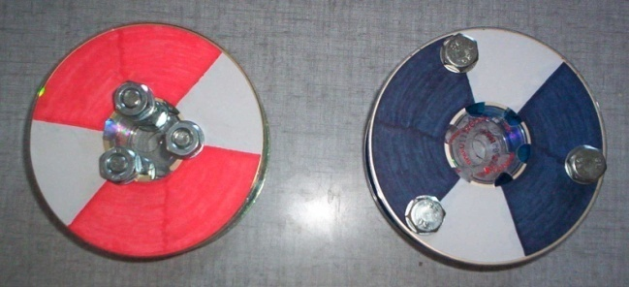

Obrázok 2: Kolesá vytvorené z CD-čok a skrutiek, obe kolesá majú rovnakú hmotnosť.

Navlečieme ich vedľa seba na (drevenú) palicu. Vyzveme žiakov: *„Nájdite spoločné a rozdielne znaky koliesok!“* Potom im opíšeme experiment, ktorý bude nasledovať, ale zatiaľ ho nerealizujeme. Oznámime im, že obe kolesá navlečené na palici roztočíme rovnakou rýchlosťou. Žiakov sa opýtame: *„Ktoré z kolies sa po roztočení rovnakou rýchlosťou zastaví skôr?“* Necháme im čas na rozmyslenie a potom ich odpovede rozdelíme: *„Kto si myslí, že sa skôr zastaví červené koleso?“* Počet zapíšeme na tabuľu. Podobne: *„Kto si myslí, že sa skôr zastaví modré koleso?“* *„Kto si myslí, že zastavia naraz?“* Vyzveme z každej skupiny niekoho, aby vysvetlil, čo ho k jeho tipu viedlo. Niekedy treba vyvolať za sebou viacerých žiakov, aby mohli svoje argumenty konfrontovať. Často sa stáva, že žiak nemá žiadny rozumný argument, vyslovene háda. Vyučovacie hodiny, na ktorých sa podarí vyvolať diskusiu medzi žiakmi, považujeme za vydarené.

Teraz pristúpime k samotnému experimentu. Experiment môže predvádzať jeden zo žiakov. Naraz roztočíme rukou obe kolesá. Po roztočení sa postupne zastavia. Skôr sa zastaví koleso so skrutkami pri osi, koleso so skrutkami pri obvode zastaví neskôr. Pokus môžeme viackrát zopakovať, prípadne si vymeníme ruky, ktorými roztáčame kolesá, aby sme ukázali, že výsledok bude taký istý.

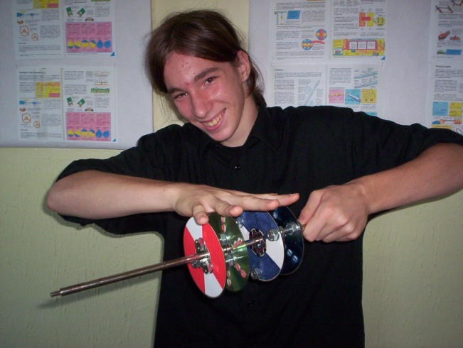

Obrázok 3: Roztáčanie koliesok. Ktoré z nich sa bude po roztočení pohybovať dlhšie?

Vyzveme žiakov k diskusii, prečo koleso so skrutkami po obvode zastavilo neskôr. Niekedy sa objaví vysvetlenie, že pre tieto skrutky je väčšie trenie. Diskusiu treba nakoniec priviesť k výsledku: Obe kolesá mali na začiatku rovnakú rýchlosť (obvodovú a uhlovú rýchlosť). Keďže majú rovnakú hmotnosť, trecia sila, ktorá ich zastavuje je pre obe rovnaká. Pripomenúť môžeme úlohy, ktoré sme už riešili pred touto sériou hodín. Žiaci by už mali vedieť, že ťažšie sa zastaví na rovnej ceste kamión, než osobné auto. Príčina je v tom, že kamión má väčšiu kinetickú energiu. Späť k našej úlohe: Ťažšie sa zastavilo koleso, ktoré malo hmotu rozloženú viac pri obvode, jeho skrutky sa pohybovali rýchlejšie. Koleso so skrutkami pri obvode malo na začiatku väčšiu kinetickú energiu (rotačného pohybu).

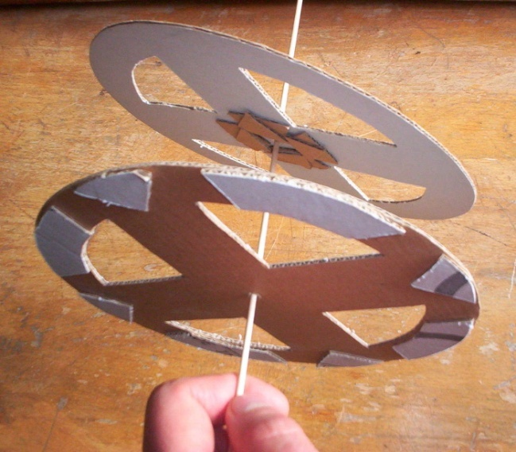

Obrázok 4: Papierové kotúčiky, ktoré vytvoril žiak na domácu úlohu.

Žiaci si môžu tento experiment zopakovať aj doma. Nemusia používať cédečka. Môžu si napríklad z kartónového papiera vystrihnúť rovnaké kotúčiky. Kotúčiky možno upraviť tak, že z nich vystrihnú strednú časť (ale tak, aby sa kotúčiky nerozpadli) a nalepia na obvod, respektíve k osi. Takto vzniknuté kotúče majú pri rovnakej hmotnosti rôzny moment zotrvačnosti. Keď ich v strede prepichneme a navlečieme napríklad na ihlicu môžeme zopakovať pokus s kolesami. Roztočíme ich naraz rovnakou rýchlosťou. Pozorujeme, ktoré skôr zastaví. Zostrojiť dvojicu takýchto koliesok (alebo iných telies) môžeme zadať žiakom na domácu úlohu.

Iný spôsob demonštrácie momentu zotrvačnosti poskytuje pokus, pri ktorom kolesá pevne upevníme na otáčavú osku a budeme ich rozbiehať pomocou závažia. Máme dve kolesá vytvorené z CD, spojených pomocou skrutiek s maticami. Skrutky sú opäť v rôznych vzdialenostiach od osi otáčania, prvé koleso ich má blízko pri osi, druhé pri obvode. Koleso budeme rozbiehať pomocou závažia upevneného na špagáte, ktorý je obtočený z oboch strán kolesa symetricky na oske (obrázok 5).

Pri samotnej realizácii pokusu sú na začiatku pokusu špagáty namotané na osky, závažia sú hore pri kolese. Závažia sú zdola podopierané, napríklad dreveným pravítkom. Konce osí kolies sú upevnené, aby sa mohli voľne točiť a môžu ich držať dvaja žiaci.

Podobne ako v predchádzajúcom pokuse, vedieme so žiakmi najprv diskusiu o tom, čo majú kolesá spoločné a čo rozdielne. Potom ich slovne oboznámime s tým, čo ideme robiť: „*Naraz pustíme obe závažia. Čo sa stane?“* Odpoveď: „Kolesá sa rozbehnú, závažia pôjdu dole.“ *„Ktoré z kolies sa bude rozbiehať rýchlejšie?“* Žiakov necháme hlasovať a potom diskutujeme o motívoch, argumentoch ich riešenia. Napokon pristúpime k realizácii samotného pokusu. Závažia naraz pustíme, kolesá sa začnú otáčať. Žiakov, ktorí pridržiavajú kolesá treba upozorniť, aby osky pridržiavali naozaj voľne, aby na osky zboku netlačili. Po pustení závaží vidíme, že ľahšie sa rozbieha koleso so skrutkami pri osi.

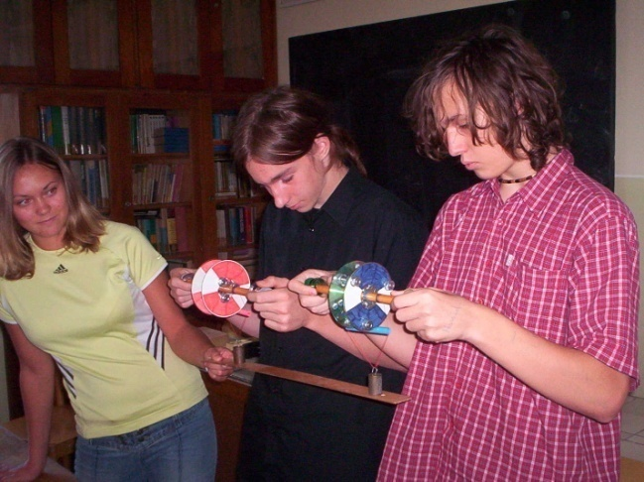

Obrázok 5: Kolieska na otáčavej oske, rozbiehať sa budú 100 g závažiami. Ktoré príde dolu skôr?

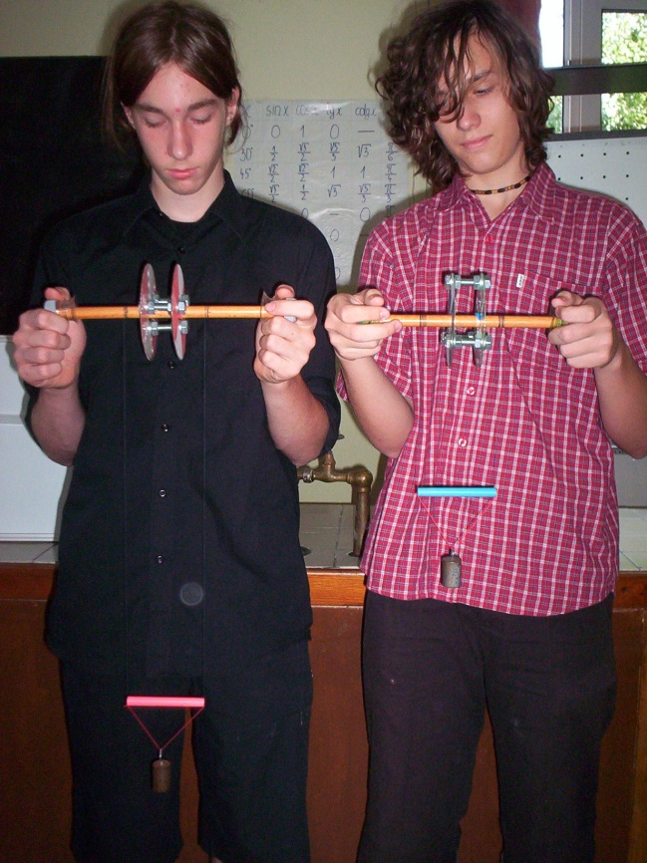

Obrázok 6: Ľahšie sa rozbieha koliesko so skrutkami pri osi.

Ďalší zo série pokusov, pri ktorých sa využívajú CD-čka, je súťaž kolies. Máme tri kolesá vytvorené pomocou dvojíc CD a skrutiek s priemerom 1 cm a dĺžkou 10 cm s maticami. Každé z kolies je tvorené dvomi CD-čkami a tromi skrutkami. Kolesá majú rovnaký polomer a aj rovnakú hmotnosť. Líšia sa opäť umiestnením skrutiek. Jedno CD-čko ich má pri osi, druhé približne v strede medzi osou a obvodom a tretie má skrutky v blízkosti obvodu.

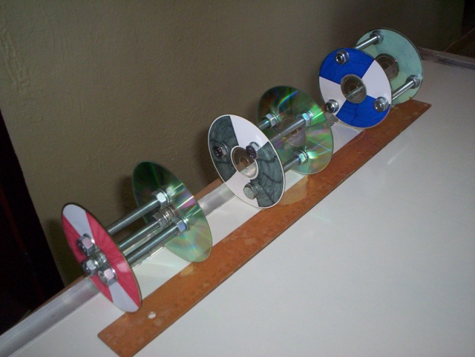

Obrázok 7: Kolieska na naklonenej rovine pripravené na štart. Ktoré bude dolu prvé?

Kolesá postavíme na vrch naklonenej roviny, s uhlom skonu do 5 stupňov. Naklonenú rovinu vytvoríme napríklad pomocou zodvihnutej lavice. Troch žiakov poprosíme, aby na konci naklonenej roviny kolesá chytali, aby sa nepoškodili. Pred pustením CD-čok necháme žiakov hádať, ktoré z kolies sa bude rozbiehať najľahšie a ktoré najťažšie. Výsledky tipovania zaznamenáme na tabuľu. Potom CD-čka naraz pustíme z naklonenej roviny. Najľahšie sa rozbehne koleso so skrutkami pri osi, na jeho rozbehnutie treba najmenšiu energiu.

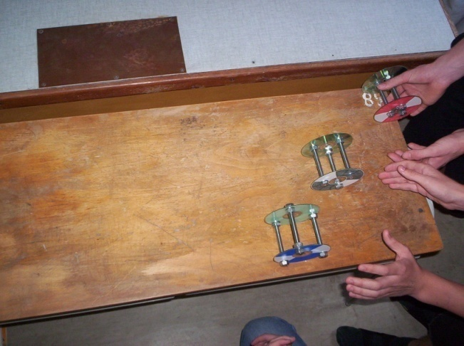

Obrázok 8: Kolieska na konci naklonenej roviny. Najrýchlejšie bolo koliesko so skrutkami pri osi.

Nasledujúci pokus môžeme využiť aj pri písomnom alebo ústnom skúšaní (napríklad ako bonusovú úlohu). Ide o úlohu typu čierna skrinka. Na hodinu prinesieme dve rovnaké plechovky od diaboliek a váhy. Ukážeme, že plechovky majú rovnakú hmotnosť. Potom ich naraz pustíme valivým pohybom z naklonenej roviny. Jedna z nich sa rozbieha rýchlejšie ako druhá. Úloha pre žiakov: *„Vymyslite, ako je možné, že jedna z plechoviek sa rozbieha ľahšie!“* Odpoveď: Keď plechovky otvoríme, vidíme, že je v nich plastelína (obrázok 9).

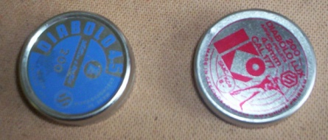 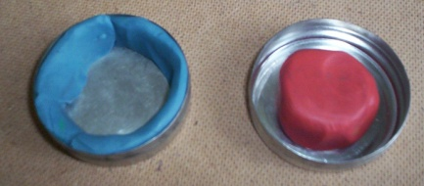

Obrázok 9: Ktorá z týchto plechoviek sa pri valivom pohybe rozbieha ľahšie?

Do plechoviek sme umiestnil rovnaké množstvo plastelíny. V jednej z plechoviek je plastelína nalepená zvnútra po obvode, v druhej je nalepená zvnútra v strede. Plechovka s plastelínou uprostred zrýchľuje po naklonenej rovine s väčším zrýchlením a skotúľa sa naklonenou rovinou rýchlejšie. Obe plechovky tvaru valca majú rovnaký polomer a spolu s plastelínou rovnakú hmotnosť. Na začiatku majú obe kolieska rovnakú polohovú energiu a sú v pokoji. Na roztočenie jedného z nich treba väčšiu energiu, takže sa bude roztáčať pomalšie.

Pokusy, pri ktorých púšťame telesá z naklonenej roviny, upozorňujú, že časť polohovej energie sa mení aj na kinetickú energiu rotačného pohybu. Na záver tejto časti môžeme viesť so žiakmi diskusiu o možných aplikáciách tohto javu v praxi, prípadne o tom, ako sa jav prejavuje v prírode (pozri napríklad záver kapitoly „Utvrdenie poznatku“ tohto príspevku).

Vyučovacie hodiny rozširujúce učivo vo vyšších ročníkoch, zavedenie pojmu moment zotrvačnosti

Pri odvodení vzťahu pre výpočet kinetickej energie rotačného pohybu sa nám osvedčil postup od najjednoduchšieho prípadu k zložitejším. V prvom pokuse roztočíme guľôčku na špagáte vo vodorovnej rovine (obrázok 10).

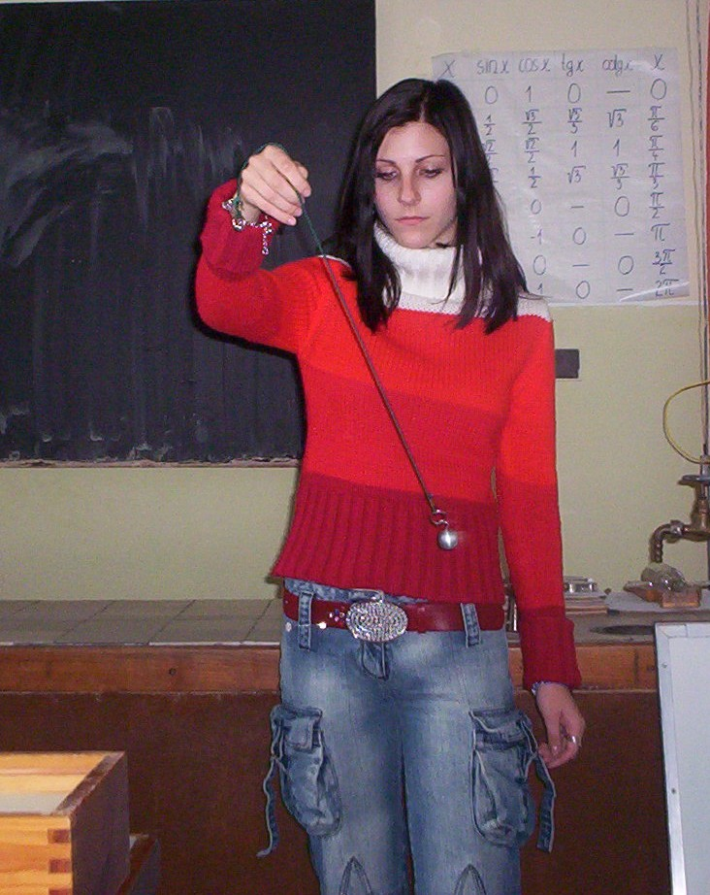

Obrázok 10: Aká je kinetická energia guľôčky?

Pýtame sa žiakov: „*Vedeli by ste vypočítať kinetickú energiu guľôčky?* *Ktoré veličiny potrebujeme odmerať, aby sme mohli kinetickú energiu roztočenej guľôčky zistiť?“* Výsledkom diskusie by mohlo byť, že potrebujeme zistiť hmotnosť guľôčky a jej rýchlosť. Rýchlosť určíme napríklad z polomeru kružnice, po ktorej sa guľôčka otáča a z frekvencie alebo periódy otáčavého pohybu.

V druhom pokuse roztočíme dve rovnaké guľôčky z plastelíny spojené ľahkou špajľou, os otáčania špajle je v jej strede. Špajľa je v strede pripevnená na špagát, za ktorý držíme sústavu pri jej rotačnom pohybe (obrázok 11). Opäť necháme žiakov, aby sami prišli na to, ako vypočítať kinetickú energiu roztočenej sústavy. Žiaci prídu na to, že celková kinetická energia sa dá vypočítať ako súčet kinetických energií jednotlivých roztočených guľôčok.

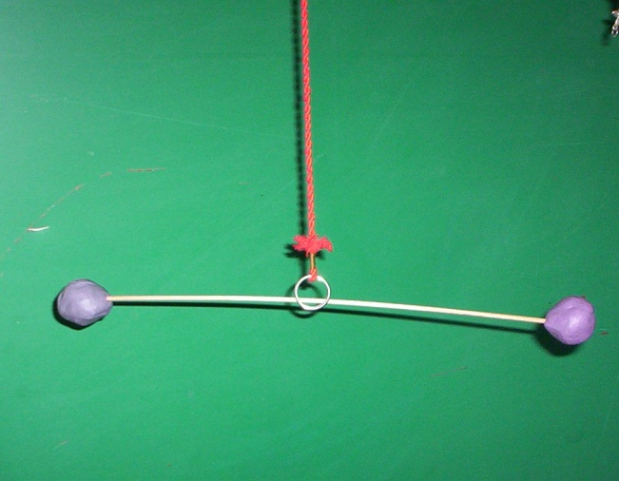

Obrázok 11: Aká je kinetická týchto dvoch guličiek z plastelíny?

Nasleduje pokus s dvoma rovnako dlhými špajľami, ktoré sa v strede križujú pod pravým uhlom, na ich koncoch sú guľôčky, špajle majú os otáčania v strede, kde sa prekrížili. Guľôčky majú rôznu hmotnosť. Situácia je podobná, ako v predchádzajúcom prípade, kinetickú energiu vypočítame ako súčet kinetických energií jednotlivých guľôčok.



Keď to prepíšeme:

,

pričom rýchlosť vypočítame zo vzťahu:

,

alebo



Následne môžeme roztočiť retiazku, alebo obrúčku. Retiazka je vďačný objekt aj preto, lebo sa správa „prekvapivo“ tým, že sa zodvihne a rotuje vo vodorovnej rovine (obrázok 12). Potom sa žiakov opýtame: *„Ako teraz vypočítame celkovú kinetickú energiu?“* Snáď sa v triede nájde niekto, kto objaví v retiazke súbor niekoľkých telies (článkov retiazky), ktoré sa točia všetky rovnakou rýchlosťou a ich celková hmotnosť je hmotnosť retiazky.

.

Ak uvážime, že celková hmotnosť retiazky je *m*, tak platí:

,

a potom

,

kde rýchlosť možno opäť určiť odmeraním polomeru a periódy alebo frekvencie otáčania:



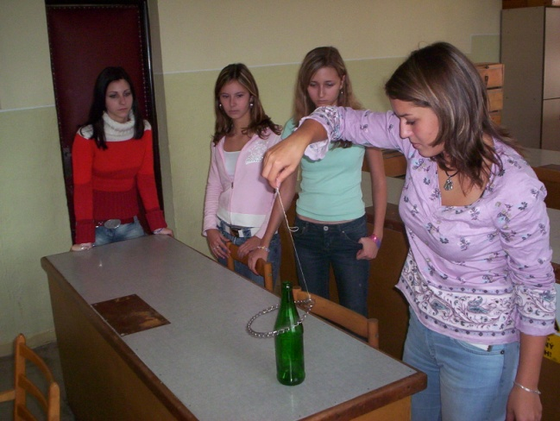

Obrázok 12: Vedeli by ste vypočítať kinetickú energiu rotujúcej retiazky?

Potom modelujeme situáciu, keď os otáčania nie je presne v strede medzi guľôčkami. Pokus realizujme pomocou jednej špajle, ktorá má na koncoch guľôčky z plastelíny, ale os otáčania nebude v strede, ale bližšie k jednej s guľôčok. Situáciu sme v triede modelovali tak, že sme špajľu držali medzi prstami, a tak sa snažili točiť. Aká je teraz celková kinetická energia sústavy? Opäť sa dá vypočítať ako súčet kinetických energií jednotlivých guľôčok, z ktorých je sústava zložená.



Vyzveme žiakov, aby napísali, čo všetko treba odmerať teraz. Necháme žiakov prísť na skutočnosť, že situácia je trošku komplikovanejšia, lebo guľôčky sa netočia rovnakou rýchlosťou.



Aby sme zistili rýchlosti jednej aj druhej guľôčky, potrebujeme zistiť pre každú z nich vzdialenosť od osi otáčania . Potom môžeme vypočítať rýchlosti:

,



„*Ako vypočítame kinetickú energiu viacerých telies rotujúcich s rovnakou frekvenciou, napríklad piatich?“* Žiaci hravo odpovedia, že potrebujeme zistiť 5 hmotností a 5 vzdialeností osi otáčania.

Predstavme si teraz, že necháme rotovať dve obruče s rôznym polomerom okolo spoločnej osi. Kinetickú energiu rotujúcej obruče sme už mali (pozor, nezotrieť si z tabule výsledok pre kinetickú energiu rotujúcej obruče). Situáciu namodelujeme napríklad obrúčkami z papiera. Netreba ich nechať rotovať, to už si žiaci vedia predstaviť. Matematicky je výsledok rovnaký, ako pre dve rotujúce guľôčky z predchádzajúceho príkladu. Analogicky, ak bude obručí 5... Tu už postup riešenia iba naznačíme, riešenie si žiaci premyslia sami a netreba ho ani písať na tabuľu. Môžeme prejsť do finále: *„A čo ak roztočím valec okolo jeho osi?“* Ako pomôcka mi môže poslúžiť toaletný papier. Valec sa skladá z množstva tenučkých obručí (pamätáte retiazku, ako súbor množstva článkov?) Poďme počítať kinetickú energiu valca, ktorý sme si v myšlienkach rozdelili na množstvo tenučkých obručí. To množstvo označíme *n*. Menšia didaktická poznámka: Pripravujeme si pôdu pre budúci infinitezimálny počet a pre pojem integrál.



, pričom

,

,

,

...,

.

Vyzveme žiakov: *„Nájdite, čo všetko majú naše tenučké obrúčky spoločné!“* Medzi odpoveďami sa vyskytne aj uhlová rýchlosť. Ak nie, dovedieme ich k nej. Ak prepíšeme vzťahy pre rýchlosť pomocou uhlovej rýchlosti, dostávame:

,

,

,

...,

.

Pre kinetickú energiu rotačného pohybu potom platí:

, alebo

.

Je jasné, že my nebudeme valec naozaj deliť na veľa tenučkých obručí a počítať takto kinetickú energiu. Dalo by sa to urobiť napríklad s tým toaletným papierom, ale nebudeme to robiť. Miesto nás to už ľudia urobili a my vieme, aký je výsledok. Pre prípad valca pre zátvorku vo vzťahu hore spolu vychádza:

,

kde *m* je hmotnosť valca, *r* je jeho polomer. Zátvorka predstavuje novú fyzikálnu veličinu: *moment zotrvačnosti*, označuje sa *J*.

Môžeme teda napísať:

,

kde *J*je moment zotrvačnosti valca a je uhlová rýchlosť, akou valec rotuje okolo svojej osi.

Vyzveme žiakov: *„Jednotku momentu zotrvačnosti si skúste odvodiť teraz sami.“* Nasleduje odvodenie jednotky z rozmerovej analýzy. Všimnite si, že máme odvodený vzťah pre kinetickú energiu rotujúceho telesa pomocou veličiny *uhlová rýchlosť*, ktorá je rovnaká pre každý bod na telese.

Obdobne môžeme kinetickú energiu rotujúceho telesa napísať pre ľubovoľné teleso ako:

.

Vzťah (vzorec) pre výpočet kinetickej energie rotujúceho telesa je formálne rovnaký pre každé rotujúce teleso. Jednotlivé telesá sa líšia svojím momentom zotrvačnosti *J*.

Teraz budeme diskutovať o momente zotrvačnosti gule. „*Skúste si premyslieť, ktoré z telies má väčší moment zotrvačnosti a prečo: guľa s polomerom 10 cm a hmotnosťou 1 kg, alebo valec s polomerom 10 cm a hmotnosťou 1 kg? Predstavte si, že obe telesá roztočíme okolo ich osi uhlovou rýchlosťou 1 rad.s-1. Ktoré z telies má väčšiu kinetickú energiu?“* Niektorí zo žiakov obyčajne sami prídu na to, že väčšiu kinetickú energiu pri rotácii s rovnakou uhlovou rýchlosťou má valec, lebo väčšia časť jeho hmoty je ďalej od osi otáčania. Po vysvetlení si tejto skutočnosti už môžeme z tabuliek nájsť (prípadne učiteľ prezradí) vzťah pre moment zotrvačnosti homogénnej gule, ktorej os otáčania prechádza stredom gule.

.

Nasleduje bonusová úloha: „*Aký je moment zotrvačnosti obruče, ktorá rotuje okolo svojho stredu s osou otáčania kolmo na rovinu obruče? Uhádnite, napíšte vzorec a vysvetlite, čo vás k tomuto vzorcu viedlo.“* Keďže (tenká) obruč rotujúca okolo svojej osi má všetky body rovnako vzdialené od osi otáčania, jej kinetická energia je

,

kde *m* je jej hmotnosť a *v* rýchlosť, akou sa jej všetky body pohybujú. Tento vzťah možno porovnať so všeobecným vzťahom pre kinetickú energiu rotujúcich telies:

,

z čoho po úpravách dostaneme

.

Daný výsledok sa dá aj logicky zdôvodniť, veď všetky body obruče sú rovnako vzdialené od osi otáčania, ich vzdialenosť je *r.*

Utvrdenie poznatku

Na nasledujúcej hodine sa vrátime k pokusom s cédečkami a vysvetlíme si ich správanie pomocou novo zavedeného pojmu *moment zotrvačnosti*. Žiakov rozdelíme do skupín. Každá skupina dostane za úlohu vypočítať moment zotrvačnosti jedného z kolies, ktoré boli použité v predchádzajúcich pokusoch: *„Vypočítajte moment zotrvačnosti kolesa!“* Pri výpočtoch nebudeme uvažovať hmotnosť CD nosičov, v porovnaní s hmotnosťou skrutiek s maticami ich zanedbáme. Dĺžkové rozmery na kolesách a hmotnosti odmeriame. Napríklad pre kolesá, ktoré sme roztočili na paličke rovnakou počiatočnou rýchlosťou platí:

, ,

kde *J1* je moment zotrvačnosti prvého kolesa, *r1* je vzdialenosť (stredu) skrutky od stredu kolesa, *m* je hmotnosť jednej skrutky s maticou a podložkami. Číslo 3 vo vzťahu znamená tri takéto skrutky s matičkami. Analogicky vypočítame momenty zotrvačnosti pre všetky kolesá vytvorené z CD-čok. Keďže vzdialenosti skrutiek od stredov kolies sú pre rôzne kolesá rôzne, majú tieto kolesá aj rôzny moment zotrvačnosti. Koleso, ktoré má skrutky najďalej od stredu CD-čok, má najväčší moment zotrvačnosti, koleso, ktoré ma skrutky najbližšie k stredu, má najmenší moment zotrvačnosti. Najľahšie sa rozbieha, aj najľahšie sa zastavuje koleso s najmenším momentom zotrvačnosti. Na jeho rozbehnutie a potom zastavenie treba totiž najmenšiu energiu. Niektorí žiaci to možno uvidia aj zo vzťahu:

,

kde *EK* je kinetická energia rotačného pohybu kolesa, *J* je moment zotrvačnosti kolesa a *ω* uhlová rýchlosť rotačného pohybu kolesa.

Pri pokuse s rozbiehaním kolesa na osi pomocou závažia sa spýtame: *„Už vieme, že roztočené teleso má kinetickú energiu. Odkiaľ ju pri pokuse kolesá získavajú?“* Od žiakov očakávame odpoveď, že kinetickú energiu pre rotačný pohyb získalo koleso z polohovej energie závažia, ktoré sme pustili a ktoré vlastne padá dole a stráca svoju polohovú energiu. Ďalšia otázka je: *„Ktoré z kolies má po spustení väčšiu maximálnu kinetickú energiu?“* Ak na to žiaci neprídu sami, upozorníme ich, že kolesá získavajú energiu z polohovej energie závaží, ktorá bola na začiatku pre obe závažia rovnaká. Preto majú po skotúľaní približne rovnakú kinetickú energiu, ktorú získali z rovnakej polohovej energie závaží na začiatku. Aj keď sa netočia rovnakou rýchlosťou. Opäť môže pomôcť aj matematická formulka pre kinetickú energiu rotačného pohybu:



Ak majú obe kolesá rovnakú maximálnu kinetickú energiu a jedno z nich má väčší moment zotrvačnosti, má toto koleso menšiu uhlovú rýchlosť.

V ďalšej časti potom riešime úlohy na valivý pohyb. Príklad: *„Valec s hmotnosťou 0,2 kg sa kotúľa z naklonenej roviny z výšky 20 cm. Aká bude jeho rýchlosť po skotúľaní? Valivý odpor neuvažujte.“* Úloha je zvolená tak, aby sa reálne dala na hodine predviesť. Úlohu riešime pomocou zákona zachovania mechanickej energie. Na začiatku je valec v pokoji a má polohovú energiu. Po skotúľaní sa jeho polohová energia zmení na kinetickú. Kinetická energia má dve zložky. Prvou zložkou je kinetická energia posuvného pohybu, druhou je kinetická energia rotačného pohybu. Zmenu polohovej energie na kinetickú možno vyjadriť rovnicou:

,

kde *EP* je polohová energia telesa na začiatku pohybu (nulovú polohovú energiu volíme dolu na konci naklonenej roviny), *EKP* je kinetická energia posuvného pohybu po skotúľaní sa z naklonenej roviny a *EKR* je kinetická energia rotačného pohybu po skotúľaní sa z naklonenej roviny. Po úprave:

.

Kinetickú energiu rotačného pohybu valca si môžeme upraviť dosadením za moment zotrvačnosti

:

.

Ďalej platí, že rýchlosť na obvode valca vzhľadom jeho stred je

.

Nasleduje menší háčik. Treba žiakov presvedčiť, že takto určená rýchlosť *v* je taká istá, ako rýchlosť, akou sa valec posúva, čiže rýchlosť, ako sa posúva stred valca vzhľadom na podložku. Uvedomiť si túto skutočnosť je pre žiakov ťažké. Pomôckou je v tomto prípade hračka, pásový traktor a koleso od bicykla. Uvedieme pásový traktor do pohybu na stole. Všimnite si, že ak sa pásový traktor pohybuje, časť pásu, ktorá je na zemi, je vzhľadom na zem v pokoji (obrázok 13). Podobne ako s pásom tanku je to aj s bicyklovým kolesom. Ak sa koleso pohybuje bez prešmykovania po ceste, je bod, v ktorom sa koleso dotýka cesty vzhľadom na cestu v pokoji. Ak by sa časť kolesa, v ktorom sa koleso dotýka zeme, pohybovala vzhľadom na zem, koleso by sa prešmykovalo. Iné vysvetlenie: Zoberme si napríklad nejaký bod na obvode kolesa. Ak sa tento bod blíži k ceste, ide najprv k ceste, potom na chvíľu je na ceste, a potom sa od cesty vzďaľuje. V momente, keď sa cesty dotýka, je vzhľadom na cestu v pokoji. Ide o podobný jav, ako keď vyhodíme zvislo nahor kameň. Kameň najprv letí hore, dosiahne maximálnu výšku a začne padať nadol. Na krátky okamih v najvyššom bode dráhy má teda nulovú rýchlosť vzhľadom na zem. Vysvetlenie s kolesom zvykneme niekoľkokrát zopakovať, aby mu žiaci porozumeli.

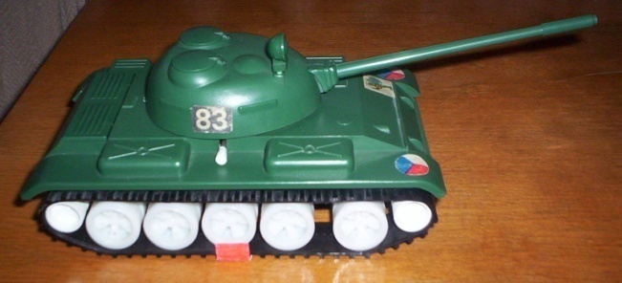

Obrázok 13: Časť pásu, ktorá je na zemi, je pri pohybe tanku vzhľadom na zem v pokoji.

Ďalšie možné vysvetlenie je, že bod na obvode kolesa, napríklad bicykla, prejde pri pohybe takú istú dráhu ako cyklista, alebo os kolesa. Táto skutočnosť sa využíva pri bicyklových tachomeroch.

Ak sme sa zmierili s tým, že bod kolesa, ktorý sa dotýka zeme, je vzhľadom na zem v pokoji, môžeme pristúpiť k ďalšej úvahe, taktiež nie triviálnej. Rýchlosť (presnejšie veľkosť rýchlosti), akou sa pohybuje bod na obvode kolesa vzhľadom na stred je taká istá, akou sa pohybuje stred vzhľadom na bod na obvode kolesa. Ide o vzájomný pohyb bodu na obvode kolesa a stredu kolesa. Ak teraz zoberieme bod, ktorý sa dotýka zeme, môžeme tvrdiť, že rýchlosť, ako sa otáča tento bod okolo stredu je taká istá, akou sa stred pohybuje vzhľadom na zem. Záver: rýchlosť, akou sa pohybuje obvod kolesa vzhľadom na stred je taká istá, akou sa stred kolesa posúva vzhľadom na zem. Ešte raz: Rýchlosť, akou sa otáča obvod kolesa je rovná rýchlosti posuvného pohybu tohto kolesa (ak sa koleso neprešmykuje).

Preto:



a môžeme písať

,

z čoho pre vyriešenie úlohy vyjadríme rýchlosť. Niektorí žiaci si možno všimnú a ostatných upozorníme, že hmotnosť valca sa v danej rovnici vykráti, čo znamená, že rýchlosť, akou sa valec bez uváženia valivého odporu skotúľa naklonenou rovinou, nezávisí od hmotnosti valca. Dokonca ani od jeho polomeru, ten vo výslednej rovnici taktiež nevystupuje. Ak by sme mali dva homogénne valce líšiace sa aj polomerom aj hmotnosťou a dokázali by sme ich naraz bez valivého odporu pustiť naklonenou rovinou, budú sa rozbiehať rovnako. Tento výsledok môžeme aj demonštrovať, treba si však dobre vyskúšať realizáciu experimentu pred hodinou, aby výsledok naozaj neovplyvnil valivý odpor.

Ďalším zo série pokusov môže byť porovnanie kotúľania sa guľôčky a valčeka. Guľôčku aj valček naraz pustíme z rovnakej výšky po naklonenej rovine. Ak nám pokus nepokazí valivý odpor, valček očividne zaostáva. Na domácu úlohu môžeme žiakom dať vypočítať, akou rýchlosťou sa z naklonenej roviny, ktorú sme použili pre valček, skotúľa homogénna guľa, ak predpokladáme nulový valivý odpor.

Peknou aplikáciou zachovania mechanickej energie je aj hračka jojo (obrázok 14). Vysvetliť premeny energie na tejto hračke žiaci po predchádzajúcich sériách pokusov zvládajú väčšinou sami. Vysvetliť premeny na joje môžeme žiadať aj pri ústnom alebo písomnom skúšaní.

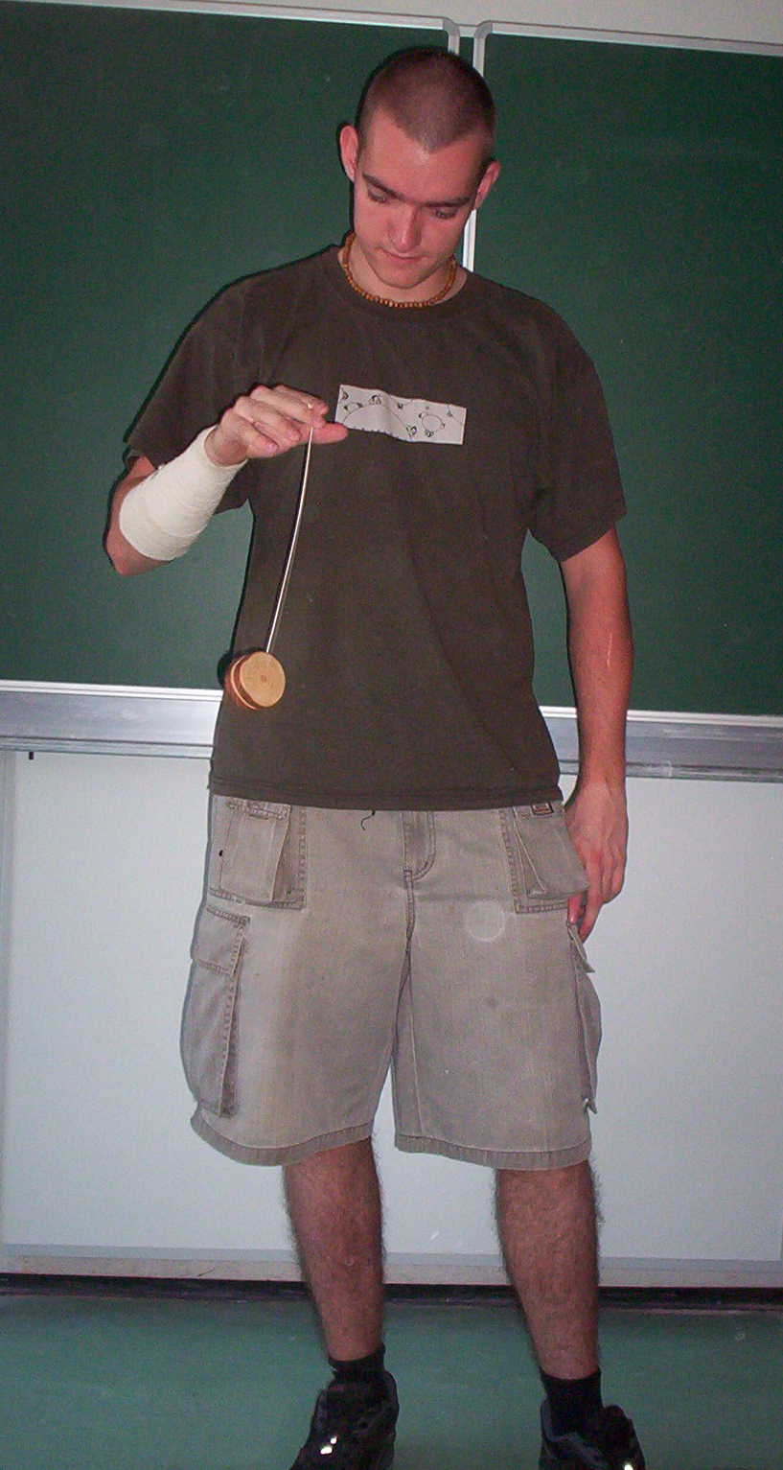

Obrázok 14: Vysvetlite, ako sa premieňa energia v tejto hračke!

Ešte sme nespomínali moment zotrvačnosti toho istého telesa vzhľadom na rôzne osi. Predvedieme pokus s guľôčkou, ktorú pripevníme na špagát. Guľôčku na špagáte roztočíme okolo jej osi. Skúsime spolu so žiakmi odhadnúť frekvenciu otáčavého pohybu a kinetickú energiu rotujúcej guľôčky. Potom guľôčku, pripevnenú na jednom konci špagátu, roztočíme okolo druhého konca špagátu, podobne ako na obr. 10. Malo by byť zrejmé, že aj pri menšej frekvencii otáčania ako v prvej časti pokusu je kinetická energia takto rotujúcej guľôčky väčšia. Znamená to, že aj moment zotrvačnosti takto rotujúcej guľôčky je väčší.

Posledným z tejto série pokusov môže byť porovnanie kinetickej energie tyče. Máme dve rovnaké tyče. Prvú roztočíme okolo jej stredu, druhú okolo jedného jej konca. Obe nech sa točia rovnakou frekvenciou. Žiakov sa pýtame: *„Ktorá z nich má väčšiu kinetickú energiu, čiže aj väčší moment zotrvačnosti?“*

Ďalší jav, ktorý súvisí s momentom zotrvačnosti, možno predviesť na otáčavej platni prípadne stoličke. Pri realizácii pokusu so stoličkou treba dávať dobrý pozor, aby nedošlo k zraneniu. Postavíme na otáčavú platňu (stoličku) ľahšieho žiaka, dáme mu do oboch rúk závažia, aspoň 2 kg. Okolo žiaka so stoličkou z bezpečnostných dôvodov vytvoríme s ostatnými žiakmi kruh, aby sme ho v prípade, že by náhodou padal, mohli zachytiť. Vyzveme žiaka na stoličke, aby rozpažil so závažiami v rukách. Pomaly ho opatrne roztočíme. Potom ho vyzveme, aby pripažil. Začne sa točiť evidentne rýchlejšie. V triede tento pokus obyčajne vyvolá dobrú náladu. Ak máme možnosť, premietneme žiakom krátku videosekvenciu s korčuliarkou, ktorá robí piruety. Ide o ten istý jav, ako predvádzal žiak na stoličke. Dané ukážky vysvetľuje zákon zachovania momentu hybnosti.

Spomenúť môžeme prípad, keď sa vesmírne telesá, ktoré obiehajú jedno okolo druhého, k sebe približujú, rýchlosť ich rotácie narastá. Naopak, pri vzájomnom vzďaľovaní dvoch vesmírnych telies, ktoré rotujú okolo spoločného stredu, rýchlosť rotácie klesá. Spomenieme aj zotrvačníky v autách, využitie zotrvačníkov na určenie vodorovného smeru v lietadlách, prípadne necháme žiakom vypočítať kinetickú energiu rotačného pohybu Zeme alebo nejakého iného vesmírneho telesa.

**Záver**

Podľa skúseností z vyučovacích hodín so žiakmi, pojem moment zotrvačnosti nie je pre žiakov na pochopenie triviálny, ak ho majú vedieť využiť aj pri riešení výpočtových úloh. Pre žiakov je náročná najmä úloha s valcom kotúľajúcim sa z naklonenej roviny. Snažili sme sa nájsť nejaké pokusy a príklady, ktorými by sme žiakom pomohli pochopiť, prečo je výhodné takýto pojem zaviesť a kde sa s ním oni sami môžu stretnúť.

Na opísaných vyučovacích hodinách, ktoré vedú k pojmu moment zotrvačnosti sa žiakom postupne rozvíja celá škála kompetencií, napríklad formulovať a overovať hypotézy (pokus s traktorom), aktívne počúvať, uplatňovať logické operácie, využívať matematické zručnosti, vyjadrovať sa slovne (pri odpovedaní na otázky a vysvetľovaní pokusov), uskutočniť pozorovanie javu, hľadať závislosti medzi veličinami, modelovať proces iným procesom, spozorovať analógie (rôzne kotúče, rýchlosť pásu tanku a kolesa pri valivom pohybe vzhľadom na zem, rotácia na stoličke a rotácia krasokorčuliara, vesmírnych telies), vysvetliť základné pojmy a zákony v danej oblasti a nájsť ich aplikácie v bežnom živote, využívať kreativitu, navrhnúť experiment a uskutočniť ho (domáci experiment s kotúčikmi). Najviac si z hodín odnesú tí žiaci, ktorí sami prejavia aktivitu a chuť spoznávať pri učiteľovom problémovom výklade a prejavia aktivitu pri hľadaní odpovedí na položené otázky.

**Poďakovanie**

Príspevok je súčasťou riešenia grantovej úlohy projektu KEGA 3/7075/09 *„Komplexný program vzdelávania učiteľov pre reformu školstva vo fyzike s nadväznosťou na oblasť človek a príroda“*, z ktorého bol hradené súčiastky a pomôcky použité pri vystúpení, a z ktorého boli hradené aj cestovné náklady spojené s účasťou na konferencii.

**Literatúra**

Demkanin, P. 2008. *Poznámky k cieľom fyzikálneho vzdelávania.* In: Obzory matematiky, fyziky a informatiky, roč. 37, 2008, č. 2, s. 54. ISSN 1335-4981

Velmovská, K. 2009. *Primárne energetické zdroje a efektívnosť varenia.* In: Obzory matematiky, fyziky a informatiky. roč. 38, 2009, č. 2, s. 47. ISSN 1335-4981

**Adresa autora**

PaedDr. Peter Horváth, PhD.

Univerzita Komenského v Bratislave, Fakulta matematiky, fyziky a informatiky

Mlynská dolina F1, 842 48 Bratislava 4

horvath@fmph.uniba.sk